

考点一：春秋战国时期的百家争鸣
01.（2018年北京卷文综历史1）1. “王”字在甲骨文中是一把斧头的形象，象征军事首领的征伐权力，战国时期，孟子认为，“以力假仁者霸……以德行仁者王”，他的观点
A. 与甲骨文“王”字的本义一致
B. 是“无为而治”的理论依据
C. 体现出儒家强调教化的政治理念
D. 奠定了宗法制度的思想基础
【答案】C
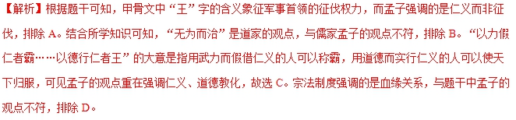
【点睛】儒家代表从春秋时期的孔子到战国时期的孟子、荀子，虽然观点不尽相同，但是都强调加强道德修养进行教化，正如本题中的“以力假仁者霸……以德行仁者王”，考生只要理解儒家的主要观点，紧扣孟子所说的“德”“仁”，就不难得出正确答案。
02．(2018年新课标Ⅰ卷文综历史1) 《墨子》中有关于“圆”“直线”“正方形”“倍”的定义，对杠杆原理、声音传播、小孔成像等也有论述，还有机械制造方面的记载。这反映出，《墨子》
A. 汇集了诸子百家的思想精华 B. 形成了完整的科学体系
C. 包含了劳动人民智慧的结晶 D. 体现了贵族阶层的旨趣
【答案】C
【解析】依据所学知识可知，《墨子》中的“圆”“直线”“正方形”“倍”等定义和农业有关，杠杆原理、机械制造等和手工业有关，这是先秦时期劳动人民在农业、手工业等领域总结的劳动成果，是劳动人民智慧的反映，故C项正确；墨子的科技成就是墨家独有的，没有吸收其他各家的思想，故A项错误；中国古代传统科技一直就没有形成完整的科学体系，故B项错误；墨家代表的是小生产者的利益，其成就体现不出贵族阶层的旨趣，故D项错误。
点睛：对古代科技的考查彰显了中国的传统文化，考查了历史学科唯物史观的核心素养。本题解题的关键是理解清楚中国古代传统科技“重经验、重实用”的特点。本题中的D项容易误选，应结合墨家代表的阶级利益考虑。
03．(2018年天津卷文综历史1) 1. 朱熹在《四书章句集注》中说：“盖国以民为本，社稷亦为民而立，而君之尊又系于二者之存亡，故其轻重如此。”这一说法
A. 强调了君主至尊的观念 B. 体现了儒家传统的民本思想
C. 呼应了“存天理，灭人欲”的主张 D. 推动了儒家思想的新发展
【答案】B
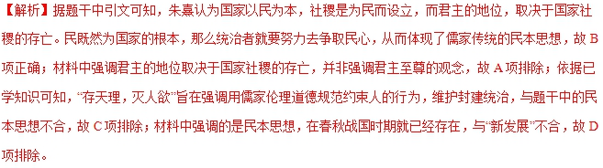
【名师点晴】中国古代的民本思想是儒家思想的重要内容，是中国优秀传统文化的重要组成部分，始于夏商周时期，发展于春秋战国时期，定型于汉代，此后历朝历代虽有所演变，然而其思想主旨始终没有变化，一定程度上能够使人民安居乐业，促进了中国封建社会发展，但民本思想也有其阶级和历史的局限性，是为了巩固封建专制统治而提出的。在当今构建和谐社会的背景下，中国古代的民本思想仍具有很重要的借鉴意义。
【试题分析】本题以民本思想为核心内容，体现的是以民为本的思想，折射出时代特点——群众路线，人民群众的历史主体地位，党始终是群众利益的最忠实的代表。因此在备考复习的过程中需要把现实与热点联系起来，从历史的角度思考分析，从而能够在考试时得心应手
04．（黑龙江省哈尔滨市第六中学2018届高三下学期考前押题卷（二）文科综合历史试题）据钱穆考证，周人语称雅，故雅言又称正言。孔子鲁人，日常操鲁语，惟于诵《诗》、《书》、执礼，此三者必雅言。这表明
A. 诸侯各国尊崇传统文化 B. 儒家思想依靠雅言传播
C. 礼制尚能维护天子权威 D. 孔子对天下一家的认同
【答案】D
【解析】从孔子的语言使用情况来看，在平常的时候说鲁国的语言，在诵读经典和周礼的时候用雅言，可以看出孔子认为语言虽有异，但天下一家，因此本题选择D选项。A选项错误，材料只体现出孔子一个人的态度；B选项错误，孔子平日里都用鲁国语言来传道；C选项错误，这时候周天子权威已不复存在。
05．（浙江省余姚中学2018届高三选考科目模拟卷（一）历史）先秦某位思想家谈到人性时指出：“人生而有欲，欲而不得，则不能无求；求而无度量分界，则不能不争；争则乱，乱则穷。先王恶其乱也，故制礼义以分之。”该思想家还提倡
A. 事异则备变 B. 无为而治 C. 仁政 D. 制天命而用之
【答案】D
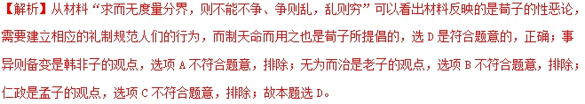
点睛：文字材料型选择题要注意两个原则，一是立足材料，读懂和透彻地理解材料；二是联系教材知识，注意迁移所学知识与材料的内在联系，运用所学知识和观点进行评论和解析。
06．（湖南省岳阳市第一中学2018届高三第一次模拟考试历史试题）古代某位思想家把儒家的“仁”与阴阳五行学说的“天”相结合，把仁义礼智信与五行相比附，从横向上确立了人与人之间的相互关系，从纵向上构建了家族与国家之间的顺从关系。
下列选项属于该思想家的是
A. “君子所性，仁义礼智根于心” B. “太虚无形，气之本体，其聚其散，变化之客形尔”
C. “刑过不避大臣，赏着不进匹夫” D. “德主刑辅”、“大德小刑”
【答案】D
【解析】根据“把儒家的‘仁’与阴阳五行学说的‘天’相结合，把仁义礼智信与五行相比附”，结合所学，董仲舒提出天人感应，主张三纲五常，董仲舒还提出“大德而小刑”，“德主刑辅”，故D项正确；A项是孟子的思想，排除；B项是理学家张载的思想，排除；C项是韩非子的思想，排除。
点睛：抓住关键信息“把儒家的‘仁’与阴阳五行学说的‘天’相结合，把仁义礼智信与五行相比附”，结合所学董仲舒的思想分析解答。

考点二：汉代儒学成为正统思想
01．（黑龙江省哈尔滨市第六中学2018届高三下学期考前押题卷（一）文科综合历史试题）董仲舒以《春秋》中的事例补充汉代法律；长孙无忌用经、义解释法律，编成《唐律疏议》，后来被唐高宗赋予同等的法律效力。据材料可知
A. 儒家思想开始成为主流思想 B. 中国古代法律具有灵活性特点
C. 儒学理念渐趋影响法制法规 D. 古代法律具有至高无上的地位
【答案】C
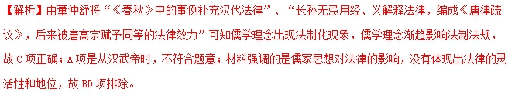
点睛：《春秋》中的事例补充汉代法律、用儒家的经、义解释法律等现象反映的本质问题是儒学理念在一定程度上等同于法律，其实也就是反映了儒学理念渐趋法制化，和法律糅合在一起，这也是儒学成为统治者治理国家工具的一个具体的体现。
02．（贵州省2018年普通高等学校招生适应性考试文综历史试题）钱穆先生在评论汉代的士人政府时认为，汉政府自武帝后，渐渐从宗室、军人、商人之组合，转变为士人参政的新局面。该局面
A. 彻底结束了贵族政治 B. 促进了儒学地位的提高
C. 实现了社会公平公正 D. 开启官僚政治体制先河
【答案】B
【解析】依据所学知识可知，汉武帝时的“罢黜百家，独尊儒术”，重用儒生，形成了士人参政的新局面，从而促进了儒学地位的提升，故B项正确；A项错在“彻底”，故错误；士人参政不一定意味着社会的公平公正，故C项错误；秦朝的郡县制开启了官僚政治的先河，故D项错误。
03．（四川省双流中学2018届高三考前第二次模拟考试文综历史试题）秦汉之际，儒家经典多佚。汉代儒者将流落民间、口头流传的儒家经典用当时流行的隶书记录、整理下来，便是今文经，大一统、更化改制、兴礼诛贼等是其阐发的主要主张。据此可知，汉代今文经学
A. 接续了孔孟的道统思想 B. 形成了训诂考证的治学学风
C. 适应了社会治理的需要 D. 奠定了儒家信仰的理论基础
【答案】C
【解析】今文经宣传大一统、更化改制、兴礼诛贼等主张，是汉代儒学适应汉代大一统和中央集权需要的表现，故C正确；材料没有反映汉代今文经学接续孔孟的道统思想，故A错误；“将流落民间、口头流传的儒家经典……记录、整理下来”并不能体现训诂考证的治学学风，故B错误；汉代今文经学并不是儒家信仰的理论基础，故D错误。故选C。
点睛：本题解题的关键是紧扣材料关键信息“大一统、更化改制、兴礼诛贼”，学生应该结合所学知识从汉代大一统和中央集权的时代特征出发，即可排除不符合题意的选项，得出正确答案。
04．（黑龙江省哈尔滨市第九中学2018届高三第五次模拟考试文综历史试题）《汉书·循吏传》记载了太守黄霸的事迹，（宣帝）下诏称颂曰：“颍川太守霸，宣布诏令，百姓向化，孝子弟弟贞妇顺孙日以众多……吏民向于教化，兴于行谊，可谓贤人君子矣。”汉宣帝旨在
A. 利用道德教化来匡正民心 B. 宣扬君权神授的思想
C. 确立以德为先的选官制度 D. 树立廉洁官员的典范
【答案】A
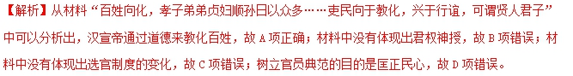
05．（广东省汕头市2018年高三普通高考第三次模拟考试文综历史试题）表：
史料 | 出处
颜子既云亚圣，须优其秩。 | 《唐会要·卷三五》，唐玄宗诏令
颜子去圣人，只毫发之间。孟子大贤，亚圣之次也。 | 程颐、程颢《二程集·河南程氏遗书》
颜子亚圣，犹不能无违于三月之后。（孟子）真可谓命世亚圣之才矣。 | 朱熹《四书章句集注》
加封……颜子兖国复圣公……孟子邹国亚圣公。 | 《元史·卷三四》，元文宗诏令
上表反映的现象表明，唐宋元时期
A. 理学思想成为官方哲学 B. 民本思想成为社会共识
C. 封建王朝压抑学术思想 D. 官方与民间思想相互影响
【答案】D
【解析】唐代没有形成理学思想，故A错误；三段材料都未反映民本思想，故B错误；宋元时期理学思想成为官方哲学，故“封建王朝压抑学术思想”说法错误，故C错误；材料反映了二程和朱熹对颜子地位的论述到元代被官方确认，说明官方与民间思想相互影响，故D正确。故选D。

考点三：宋明理学
01．（安徽省淮南市2018届高三第二次模拟考试文综历史试题）有日本学者指出,朱子学体系的主要构成具有鲜明的古希腊哲学中的自然学性质；李約瑟认为，朱熹的理气二元论像是依照爱因斯坦的理论而架构出的世界观。据此可知，朱子学
A. 正确揭示了宇宙的本原 B. 具有朴素唯物主义思想
C. 蕴含着自然科学的理念 D. 与西方科学具有一致性
【答案】C
【解析】宋明理学属于客观唯心主义，没有正确揭示了宇宙的本原，排除AB；由材料“朱子学体系的主要构成具有鲜明的古希腊哲学中的自然学性质”，故选C；近代西方科学建立在实验和推理的基础上，排除D。
02．（湖北省武汉市武昌区2018届高三5月调研考试文综历史试题）南宋时期，继承程颐理学的朱熹、宣传心学的陆九渊等人，各立学舍，聚徒讲学，促进了书院的发展，其各派门人为了宣传师学又大办书院。南宋书院的繁荣
A. 推动了理学传播和发展 B. 促使各派思想趋于合流
C. 源于儒学正统地位动摇 D. 体现儒学陷入矛盾困境
【答案】A
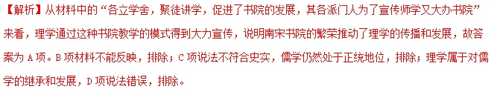
点睛：宋代书院是中国古代相对独立于官学之外的民间性学术研究和教育机构，是我国古代传播文化、交流学术、培养士子的地方。南宋时期，理学和书院呈现一体化发展趋势。理学家倡导复兴儒学，以儒家明体达用、内圣外王作为书院教育宗旨，推动了南宋书院的发展，为书院成为相对独立的教育体系奠定了思想基础。
03．（黑龙江省哈尔滨师范大学附属中学2018届高三第四次模拟考试文综历史试题）理学家朱熹说：“天
下未有无理之气，亦未有无气之理。”与这一观点相似的是
A. 形、神、物三者相互依存 B. 因物为心，心外无物
C. 气在理先，理在气中 D. 器之变，复归于神也
【答案】A
【解析】“天下未有无理之气，亦未有无气之理”这句话的意思是说理与气是相互依存的，据此可知A与之一致，故选A；B不完全体现的是心与物的关系，C也不是说气与理的相互依存关系，D不是说关系问题，故排除BCD。
04．（江苏省南京市三校2018届高三第四次模拟考试历史试题）《王阳明全集》载：“先生临之，只发《大学》万物同体之旨，使人各求本性，致极良知以止于至善，功夫有得，则因方设教，故人人悦其易从。”可见，王阳明施教的基本原则
A. 知行合一 B. 致良知 C. 人悦易从 D. 随材适性
【答案】D
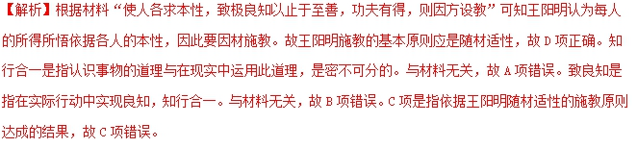
点睛：本题解题的关键是根据“使人各求本性”“则因方设教”结合所学阳明心学即可得出答案。
05．（河北省石家庄市第二中学2018届高三2.5模文综历史试题）在价值层面上，理学家否定现实社会中个人的生命、情感、欲望等世俗价值，而明末一些儒家学者在价值取向上正好与之相反，肯定“财之与势固英雄之所必资，而大圣人之所必用”，是“吾人禀赋之自然”。这说明
A. 经济的发展导致思想变化 B. 世俗化是明末儒学主流
C. 经济转型加速思想近代化 D. 明末市民文学得到发展
【答案】A
【解析】“财之与势固英雄之所必资”是在肯定对财富追求是人的天性使然，这种追求世俗价值的价值取向反映了商品经济发展的情况下，市民阶层的需求，故选A；明末清初，理学和心学相继占统治地位，故世俗化不是其儒学主流，故排除B；当时经济领域虽然出现了资本主义萌芽，但是经济并没有在明末发生转型，故C也不符合史实；D符合史实，但与题意不一致，故排除。
点睛：排除法是做选择题的一个重要技巧。有些题目不是很容易直接得出正确选项，就比较适合用排除法，一般是排除：不符合史实的选项（比如时间、空间等）；不符合逻辑的选项（比如，让选择“原因”，那就需要排除掉属于结果的选项）；明显和题目所给的信息不一致或者相反的选项；说法过于绝对的选项需要慎重对待，很多时候也是该排除掉的选项。
06.（2018年江苏卷历史21）中国文化具有强大的包容力和生命力，儒家思想是传统文化的主体。阅读下列材料：
材料一中国文化发生过三次历史性融合。汉代学者对先秦文化进行了整理和发挥，这属于本土文化内部的综合提升。这是中国文化的第一次融合。第二次是中国文化与佛教文化的融合，属于东方文化的局部交流。随着佛教文化的渗入，特别是唐代玄奘大师从印度带回佛教经典，开辟了传统秦汉文化与印度佛教文化的融合时代。由此形成了多姿多彩的中国佛教、精密深邃的佛教哲学，并对宋代理学和明代心学以深刻影响。这是中国文化的第二次融合。明代中期以来，西方传教士来到中国，在传播西方宗教的同时，也带来了某些科学工艺。这是中国文化第三次融合的开始。
——摘编自李良玉《新文化的起源》
材料二佛教的禅宗一支，是儒学演进到宋明理学真正的阶梯。宋明理学的出现，说明中国学术思想发展到空前成熟的时期。它极大地深化了传统的儒学，进一步巩固和凸显了它在中国传统文化中的主体地位。儒、释（佛教）、道的界分变得不那样重要了。它们都以自己的方式在理学的新天地中得到了升华，并进入了人们的精神世界，进入了社会生活……王阳明的学说虽然没有像朱熹那样得到官方的认可，但在士林的影响却是很大的，特别在晚明几成笼罩之势。
——摘编自刘梦溪《中国现代学术经典·总序》等
完成下列要求：
（1）据材料一，从文化区域的角度，指出中国文化三次融合的对象有何不同。
（2）据材料一、二并结合所学知识，以宋明理学为例，就中国文化的“包容力”和“生命力”写一篇小论文。
（要求：观点明确；史论结合；逻辑严密；表述通畅；280字左右）
【答案】（1）不同：第一次：本土文化内部的融合；第二次：东方文化内部的融合（与东方局部地区文化的融合）；第三次：东西方文化的融合（与西方文化的融合）。
（2）略。
【解析】第（1）问，依据材料一中的“汉代学者对先秦文化进行了整理和发挥，这属于本土文化内部的综合提升……第二次是中国文化与佛教文化的融合，属于东方文化的局部交流……明代中期以来，西方传教士来到中国，在传播西方宗教的同时，也带来了某些科学工艺”可以得出，从文化区域的角度看，中国文化的第一次融合是本土文化内部的融合，第二次融合是东方文化内部的融合，第三次融合是东西方文化的融合。
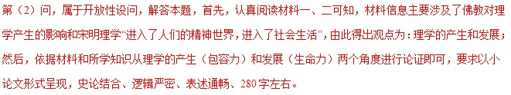
【点睛】本题以中国文化的三次融合为切入点，考查考生对中国古代传统文化的认识和理解，契合了弘扬传统文化和发扬伟大民族精神的热点。中华优秀传统文化博大精深，代表着中华民族独特的精神标识，积淀着中华民族最深层的精神追求，不仅是化人之本，也是我们能够自信的底气所在。本题将伟大民族精神的丰富内涵融入考试内容中，增强了试卷的精神感召力，发挥春风化雨、润物无声的作用，引导学生感悟民族精神，增进文化认同，礼敬和弘扬中华优秀传统文化。从核心素养上看，本题考查了唯物史观、时空观念、历史解释和史料实证等，尤其是第（2）问，在强化能力考查的基础上，体现了鲜明的创新导向，鼓励学生主动思考，激发想象力和思想张力，促进创新思维能力的发展，多角度考查了多种素养和能力。本题解题的关键是理解中国文化的“包容力”和“生命力”。

考点四：明清之际的儒学思想
01．(2018年新课标Ⅲ卷文综历史4) 4. 明朝中期以后，京城及江南地区，雕印出版个人著作之风盛行，有人谑称：“老童（生）、低秀（才），胸无墨、眼无丁者，无不刻一文稿以为交游酒食之资。”士大夫间也流行将书籍作为礼物。这种现象可以说明当时
A. 学术文化水平迅速提升 B. 士人的地位显著提高
C. 经世致用思想影响广泛 D. 崇尚文化的氛围浓厚
【答案】D
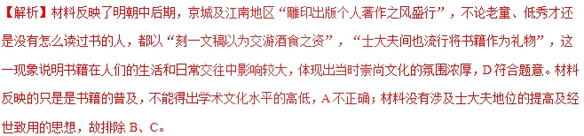
点睛：从近几年高考试题看，以说明、表明、反映等为设问词语的试题年年都有。从能力要求看，这类题目往往考查学生透过现象看本质、深入分析和探究事物内在规律的能力。考查方式主要有二：一是从一个现象（情境）切入，考查政治、经济或者文化等任何一个方面，解题时需要准确理解题目提供的现象（情境），透过这一现象（情境）并结合时代背景做综合分析，看到现象（情境）所关联的问题的实质，才能得出符合题意的答案；二是以一类或者多种历史现象（情境）为切入点，考查政治、经济、文化等任一方面，解题时需要透过这些现象（情境）再结合时代背景或者历史环境综合分析，找出其共性或差异，得出相关的规律、趋势。
02．（浙江省余姚中学2018届高三选考科目模拟卷（一）历史）清初某著名思想家在其著作中指出：“立国之道无他，惟在于富。自古未有国贫而可以为国者。夫富在编户，不在府库。若编户空虚，虽府库之财积如丘山，实为贫国，不可以为国矣。”“为政之道，必先田、市”。从上述的材料信息中可以得出
①他主张将富民作为国家的基本经济政策②他的经济思想与黄宗羲的经济思想相似
③他认为“富民”可以稳定国家政治秩序④他的思想是对中国历代王朝基本经济政策的继承
A. ①② B. ①②③ C. ②③④ D. ①④
【答案】B
【解析】“立国之道……惟在于富”等字眼足以证明他是主张将富民作为国家基本经济政策的，并且认为 “富民”是可以稳定国家政治秩序的，他的经济思想与黄宗羲的“工商皆本”经济思想相似，但他的思想是对中国历代王朝基本经济政策的批判而非继承，所以本题只有选B是符合题意的，正确。
点睛：此题难度一般，需要学生有较强的分析理解能力，解题关键是正确理解题干主旨含义，要求学生在理解的基础上对各个选项进行判断。
03．（黑龙江省哈尔滨市第九中学2018届高三第五次模拟考试文综历史试题）明清之际，一批颇具影响力的民间社团在江南地区竞相兴起，成为反映当时社会变迁的重要因素。由表中信息可见当时

名称 | 地点 | 描述
匡社 | 苏州 | 王夫之与友人立志匡时救世
复社 | 吴江 | 黄宗羲等人訾毁时政，裁量公卿
岭南会馆 | 苏州 | 广州商人联乡谊，保商务，谋公益
讲学会 | 无锡 | 东椿书院组织学者面向大众，讲求实学
A. 江南成为文化中心 B. 文化政策相对宽松
C. 经世致用思潮兴起 D. 传统四民结构松动
【答案】C
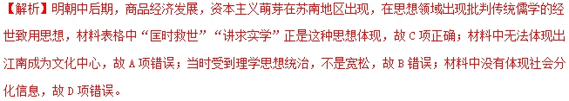
04．（江西省新余市第四中学2018届高三适应性考试历史试题）顾炎武《钱粮论》（上）载：“今来关中，自樗以西至于岐下，则岁甚登，谷甚多，而民且相率卖其妻子……何以故？则有谷而无银也，所获非所输也，所求非所出也。”这反映出
A. 赋役货币化加重农民负担 B. 政府调控失当粮价暴跌
C. 高利贷盘剥使民众贫困化 D. 贸易逆差导致白银锐减
【来源】【全国百强校】
【答案】D
【解析】“有谷而无银也”等字眼强调的是白银的减少，是贸易逆差加大才导致了白银大量外流，即选D是符合题意的，正确；材料根本就没体现出赋役货币化加重农民负担以及政府调控失当粮价暴跌方面的信息，所以选项A、B不符合题意，排除；使民众贫困化的是白银锐减而非高利贷盘剥，选项C不符合题意，排除；故本题选D。
05．（山东省潍坊市2018届高三第三次高考模拟考试文综历史试题）清学者戴震撰《孟子字义疏证》，小采取传统“疏证”（阐释考证）体例，而遵循先下定义，次列公理，然后解题、推论的顺序展开，批评宋明理学家的“理”只是意见，并非真理。这反映了
A. 经学考据开始讲求实验实证 B. 理学建立起完善的理论体系
C. 经世致用思想有了新的发展 D. 西学东渐影响传统学术发展
【答案】D
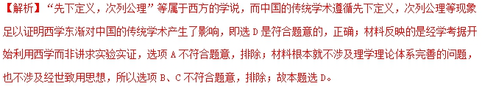
06．（千校联盟2018届高三5月高考冲刺预测文综历史试题）明清之际的思想家黄宗羲认为：“天下为主，君为客。……天下之治乱，不在一姓之兴亡，而在万民之忧乐。”这表明在政治上他主张
A. 主权在民 B. 君民平等 C. 反对君主专制 D. 实行君主立宪
【答案】C
【解析】据材料“天下为主，君为客”并结合所学知识可知以得出，其主张为反对君主专制，C符合题意；材料没有涉及在民的内容，A不正确；材料反映的是反对君主专制，没有体现军民平等，B不正确；材料没有涉及开国会、设议院等信息，不能得出主张君主立宪制，D不正确。
点睛：本题考查了黄宗羲的思想，解题的关键在于对材料“天下为主，君为客。……天下之治乱，不在一姓之兴亡，而在万民之忧乐。”的理解。

考点五：（古代中国）科技成就
01.（2018年新课标Ⅲ卷文综历史3）3. 我国第一部药学专书《神农本草经》大约成书于汉代，《唐本草》是世界上第一部由国家制定的药典，宋代颁行了多部官修本草，明代李时珍撰成药物学集大成之作《本草纲目》，由朝廷颁行。这些史实说明，我国古代药学的发展
A. 源于大一统的政治体制 B. 得益于国家力量的支持
C. 是商品经济繁荣的结果 D. 受到了宋明理学的推动
【答案】B
【解析】由材料“《唐本草》是世界上第一部由国家制定的药典，宋代颁行了多部官修本草，明代李时珍撰成药物学集大成之作《本草纲目》，由朝廷颁行”可知，古代中国药物学著作大都是由国家或者朝廷制定或颁行的，由此得出，古代药学的发展得益于国家力量的支持，B符合题意；材料反映的是国家对药学发展的支持，没有体现政治制度的影响，A不正确；材料没有涉及商品经济发展的相关信息，C不正确；药学的发展与宋明理学没有必然联系，D不正确。
点睛：本题考查古代科技的成就，与时代热点紧密结合。科技的发展离不开国家的大力支持，无论是在古代还是在当代，国家对科技的重视和支持是科技发展的重要原因之一。本题属于材料型选择题，解题的关键在于准确把握材料主旨。
02．（深圳市龙岗区2018届高三历史学科查缺补漏试题）英国汉学家李约瑟撰写的《中国古代科技史》一书首次对“中国四大发明”给予了世界性高度评价。然而，余秋雨却对“四大发明”提出了自己的看法。他表示，中国作为一个具有悠久农耕文化的民族，天文历法理应是第一发明；而中医中药对于中国这个人口最多的民族而言，重要性也非同一般，应排在第二位，中国的四大发明应首先考虑这两项。这反映
A. 中华文明对世界文明贡献巨大 B. 中华文明在很长一段时期领先世界文明
C. 深入研究历史可以还原历史真相 D. 从不同角度研究历史可以得出不同的结论
【答案】D
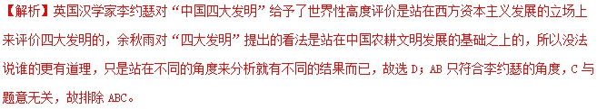
03．（宁夏银川一中2018届高三第四次模拟考试文科综合历史试卷）宋朝是一个文化昌盛、科技发展的朝代，这主要得益于宋朝的文化和知识分子政策。为防止骄兵悍将的出现，宋朝统治者始终坚持文治，推动了宋朝科技的发展。这说明
A. 科技的发展推动了文化的繁荣 B. 知识分子决定了科学技术发展
C. 政府的治国策略影响科技发展 D. 科技进步和文化发展相辅相成
【答案】C
【解析】材料反映的是宋朝政府的文治治国策略推动了宋朝科技的发展，即材料意在强调政府的治国策略影响了科技发展，选C是符合题意的，正确；材料是强调政府的政策推动了科技的的发展而非科技的发展推动了文化的繁荣，选项A不符合题意，排除；选项B的说法过于绝对，不符合题意，排除；材料是反映科技进步和治国策略的相辅相成，选项D不符合题意，排除；故本题选C。
04．（浙江省余姚中学2018届高三选考科目模拟卷（一）历史）中国古代的四大发明对人类的历史进程产生了深远的影响，下列说法正确的是
A. 公元8世纪，波斯人把中国的造纸术传往欧洲
B. 元代王祯成功创制铜活字，发明了转轮排字盘
C. 南宋的《萍洲可谈》记述了中国航船在海上航行的情形
D. 成书于1044年的《武经总要》记录了当时三种火药配方
【答案】D
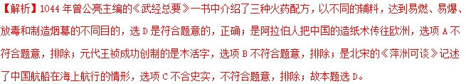
点睛：本题解题的关键点在于要搞清备选项的内涵与题干的关系，找出符合题目要求和历史史实的备选项。
05．（四川省双流中学2018届高三考前第一次模拟考试文综历史试题）宋代以前，城市城墙主要为夯士或版筑，城门多由木柱支撑而成。宋代一些重要城市开始包砖，明代城门包铁皮，筑砖拱门等。这种变化反映了
A. 民族矛盾推动中原防御体系的升级 B. 科技的新应用促进筑城技术的改变
C. 封建社会晚期中国社会的浮华之风 D. 工商业发展刺激重农抑商政策强化
【答案】B
【解析】依据题干“宋代一些重要城市开始包砖，明代城门包铁皮，筑砖拱门等”，结合所学可知，宋朝的市的变化的主要原因是由于火药的发明并广泛用于攻城导致筑城技术的改变，故B项正确；A项不是主要原因，应排除；材料主要强调是宋朝筑城技术变化，CD两项与材料信息无关，排除。
06．（四川省双流中学2018届高三考前第一次模拟考试文综历史试题）
人物 | 观点 | 出处
徐光启 | 传教士“所以数万里东来者，盖彼国教人，皆务修身以事上主，闻中国圣贤之教，亦管修身事天，理相符合，是以辛苦艰难，履危蹈险，来相印证。 | 《徐光启集》
许大受 | 传教士“捏天主以制天，按天以制天子”。 | 《代疑篇》
沈催 | 夫普天之下，薄海内外，惟皇上为覆载照临之主，是以国号大明。何彼夷亦曰大西。且既称归化，岂可两大之辞以相抗乎？ | 《破邪集》
上表为时人对于欧洲传教士来华传教的历史观点。据此能够认定的历史事实是
A. 传教士东来引起了国人的恐慌 B. 宗教传播冲击了封建伦理纲常
C. 西方宗教与中国文化同根同源 D. 当时中国对西方认知模糊不清
【答案】D
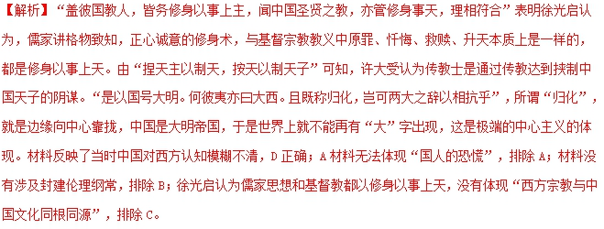
07．（陕西省2018届高三年级第十二次模拟文综历史试题）有学者认为，中国“第一个千禧之后的三百年，所产生的第一流科学家竟占秦汉以降两千多年的38%”。这一时期中国科技成就斐然的主要原因是
A. 受统治者采取一系列加强中央集权措施的影响
B. 政权林立、战乱纷争，促进火药武器的问世
C. 与封建王朝推行的重农抑商政策息息相关
D. 学者提出经世致用思想，提倡社会实践
【答案】A
【解析】材料“第一个千禧之后的三百年”是指两宋时期；根据所学知识可知，两宋统治者采取了一系列的措施加强中央集权，从而促进了中国古代科技的发展，故A项正确；火药用于战争是在唐末，故B项错误；重农抑商政策一直是封建王朝推行的经济政策，故C项排除；D项是明末清初产生的，故排除。
点睛：首先明确“第一个千禧之后的三百年”是指什么时期；然后结合所学知识可以分析出正确答案。

考点六：汉字的起源演变和书画的发展
01．（山西省太原市第五中学2018届高三第二次模拟考试（5月）历史）宋代绘画，发展出艺术精神看似对立的两种形式，一种达至写实巅峰，对自然物的描绘达到高度的工整，细微精致。另一种高度写意，借外在自然形象表达内心情感，强调疏淡和精匀，不加修饰的草草逸笔，每笔可见禅机。这主要归功于
A. 商品经济的发展 B. 文化政策的宽松
C. 水墨技术的成熟 D. 理学思想的影响
【答案】D
【解析】根据材料和所学知识可知，宋代理学“穷理致知”和“心性 为主， 外物为从”的精神使宋代绘
画产生了从理性到感性、从写实性到写意性的变化，故D项正确；A项是民间风俗画出现的原因，排除；B项说法错误，错在“宽松”；C项是宋代绘画发展的表现，排除。
02．（2018年普通高等学校招生全国统一考试考前猜题卷文综历史试题）湖南里耶考古发掘了大量秦简，当中既有《祠律》及秦迁陵县祭祀神农的记载，也有古篆书、古隶书等大批简牍字体。简牍字体繁简有別，姿态各异。这反映了当时秦朝
A. 专制主义中央集权已形成 B. 书写字体由繁向简演变
C. 农业发展受神秘主义主导 D. 统治范围最远到达湖南
【答案】B
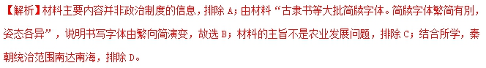
03．（2018年普通高等学校招生全国统一考试考前猜题卷文综历史试）唐朝某位书法家在总结书法创作时说：“每秉笔必在圆正。气力纵横轻重，凝神静虑。当审字势，四面停匀，八边俱备；长短合度，粗细折中；心眼准程，疏密攲正。”以下书法作品与其描述最符合的是
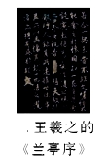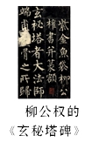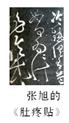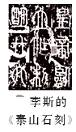
A B C D
【答案】B
【解析】由材料“每秉笔必在圆正……长短合度，粗细折中；心眼准程，疏密攲正。”，可见该书体讲究字体端正，横平竖直，是楷体的特点。B字形方正，故选B。A简约流畅，属于行书，排除；C字体狂放潦草，属于草书，排除；D笔画横平竖直，圆劲均匀，属于小篆，排除。
04．（吉林省实验中学2018届高三高考考前预测）下图为西周康王时期的青铜器大盂鼎、大盂鼎铭文拓片及其部分译文，联系商周历史，以下结论正确的是
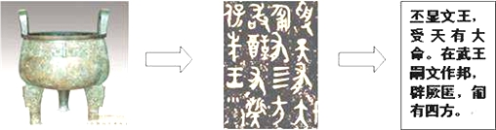
A. 西周的青铜铸造以煤炭为燃料 B. 铭文字体为统一的隶书
C. 拓片部分内容为战争卜辞 D. 商周时期的青铜器属于第一手史料
【答案】D
【解析】商周时期青铜器属于当时遗留下文物，属于第一手史料。D正确；煤炭为燃料是汉代，A错误；铭文字是金文，B错误；卜辞属于甲骨文，青铜文字属于铭文，C错误。
05．（江苏省扬州市2018届高三考前调研测试历史试题）某学者在论中国画的特质时说：“诚如诗人发现逃避都市的竞争的最好出处是自然，以及哲学家在自然里寻求道德的典范和人生的指引，画家也在悠悠的溪旁沉思，在深山中忘怀了自己，感到这种莫名的精神在这些无言而永恒的事物中，比在纷扰的人生和人们的思维中，表现得更清楚。”该学者认为中国画的特质是
A. 诗画同源 B. 典范指引 C. 类型多样 D. 崇尚自然
【答案】D
06．（辽宁省大连市2018届高三第二次模拟考试文综历史试题）钱穆在《国史大纲》中指出，甲骨文及周代的金文中画人坐形，则席地，乃殷、周同俗。兵器戈、矛、弓、矢、刀等，甲骨文与周代金文无殊。殷、周同用贝为货币，“贝”字常见于甲骨文及周代金文中。这表明
A. 商周的风俗完全一致 B. 甲骨文是古老的成熟文字
C. 文化的发展有其渊源 D. 周代的文化水平高于商代
【答案】C
【解析】材料所述为周代在文化和货币方面与商朝趋同，体现了周代对商朝文化的继承，即文化的发展是有渊源的，C符合题意；A说法过于绝对，不正确；B材料主旨不符，排除；材料反映的是周代对商代文化的继承，没有体现其文化水平高于商代的信息，D不正确。
点睛：本题考查了商周文化的相关知识，解题的关键在于对材料“乃殷、周同俗。兵器戈、矛、弓、矢、刀等，甲骨文与周代金文无殊。殷、周同用贝为货币，‘贝’字常见于甲骨文及周代金文中。”的理解和掌握。

考点七：（古代中国）文学成就
01．（福建省三明市三明一中2018届高三5月毕业模考（最后一卷）文综历史试题）《西游记》通过僧徒、神佛、妖魔间的无数斗争，意味深长地表达了广大人民反抗恶势力，战胜自然、战胜困难的乐观精神。以下西方文学作品中，与《西游记》创作风格一致的是
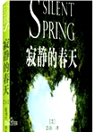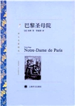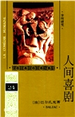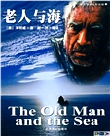
- B. C. D.
【答案】B
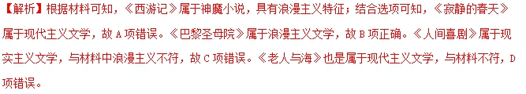
点睛：解决本题的关键是分两步走：一是理解《西游记》的文学风格，二是结合19世纪以来的世界文学的相关内容分析选项即可知道答案。
02．（黑龙江省哈尔滨市第六中学2018届高三下学期考前押题卷（一）文科综合历史试题）宋代的“说话”上承唐代而来，日益兴盛，“说话”分为四家：小说（以灵怪、传奇、公案等故事为主）、说经（演说佛书）、讲史（讲述前代兴废争战之事）、合声（演出者随兴“指物题咏”）。材料表明了宋代
A. 市民文化有了较快的发展 B. 世俗文学成为了文化主流
C. 儒释道三教已完成了融合 D. 城市的经济功能日益增强
【答案】A
【解析】根据材料和所学知识可知，宋代以来，随着城市商业的繁荣发展，市民阶层逐渐扩大，收入增加，相应的世俗文化兴起，说话艺术逐渐成为市民阶层喜爱的娱乐活动之一，故A项正确；B项说法错误，在儒家思想占据主导地位的古代中国，世俗文学不可能成为文化主流，排除；C项说法错误，错在“融合”；材料中强调的是市民文化的发展，故D项排除。
03．（湖南省长郡中学2018届文综保温卷一历史试题）唐后期著名诗人元稹在为白居易《长庆集》所作序言中说，白诗被“缮写模勒（仿照原样雕刻），卖於市井，处处皆是……自篇章已来，未有如是流传之广者。”由此可见
A. 白诗关注民生最为流行 B. 民众商品意识普遍增强
C. 政局变动刺激文学繁荣 D. 技术进步有益文化传播
【答案】A
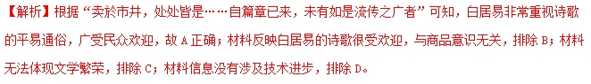
点睛：解答本题的关键信息是“卖於市井，处处皆是……自篇章已来，未有如是流传之广者”，紧扣关键信息并结合白居易诗歌的特点分析解答。
04．（宁夏银川一中2018届高三第四次模拟考试文科综合历史试卷）中国古代有一部文学作品集，下图是其作品来源地域示意图。下列诗句出自这一作品集的是
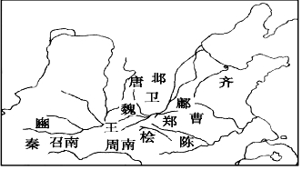
A. 关关雎鸠，在河之洲 B. 长门献赋汉相如，东篱赏菊陶元亮
C. 汉代李将军，夺得匈奴马 D. 离离原上草，一岁一枯荣
【答案】A
【解析】图片中有很多诸侯国，说明时间上大致是西周至春秋时期，而《诗经》就是记载了西周至春秋时期的诗歌总集，所以材料中的作品是《诗经》，但四个选项中只有“关关雎鸠，在河之洲”节选自《诗经》，所以本题只有选A是符合题意的，正确。
05．（江苏省盐城市2018届高三下学期第三次模拟考试历史试题）清代著名文艺评论家王希廉在评点《红楼梦》时说：“子以《红楼梦》为小说耶？夫福善祸淫，神之司也；劝善惩恶，圣人之教也。而善恶报施，劝惩垂诫，通其说者，且与神圣同功。”这就肯定了《红楼梦》
A. 社会教化功能 B. 文学鉴赏价值
C. 维护封建礼教 D. 革新社会风气
【答案】A
【解析】由“善恶报施，劝惩垂诫，通其说者，且与神圣同功”可知，这是在说小说起到了与神、圣人同等的教化作用，故选A；BCD与题意不一致，故排除。
06．（黑龙江省哈九中2018届高三第四次模拟考试文综历史试题）清代帝王多有禁查小说之举，嘉庆皇帝曾晓谕内阁：“愚民之好勇斗狠者，溺于邪慝，转相慕效，纠伙结盟，肆行淫暴，概由看此等书词所致。”道光皇帝也曾指出：“刑讼之日繁，奸盗之日炽，未必不由于此。”这从侧面说明
A. 通俗小说在社会上的影响力日增 B. 清代小说冲击了理学的正统地位
C. 小说是导致社会混乱的主要原因 D. 文化专制阻碍了清代小说的发展
【答案】A
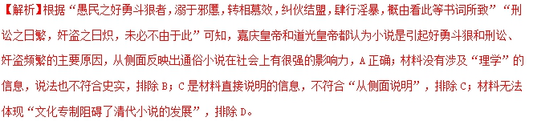
点睛：解答本题的关键信息是“愚民之好勇斗狠者，溺于邪慝，转相慕效，纠伙结盟，肆行淫暴，概由看此等书词所致”“刑讼之日繁，奸盗之日炽，未必不由于此”和“从侧面说明”，紧扣关键信息分析解答即可。

考点八：京剧等剧种的产生和发展
01.（2018年全国Ⅱ卷文综历史4）4. 昆曲在明朝万历年间被视为“官腔”，到清代被誉为“雅乐”“盛世元音”，
宫廷重要活动常有昆曲演出，江南地区“郡邑大夫宴款不敢不用”，甚至“演戏必请昆班，以示府城中庙会之
高雅”。这些史实表明，昆曲在明清时期的流行是因为
A. 陆王心学广泛传播 B. 吸收了京剧的戏曲元素
C. 社会等级观念弱化 D. 符合士大夫的文化品味
【答案】D
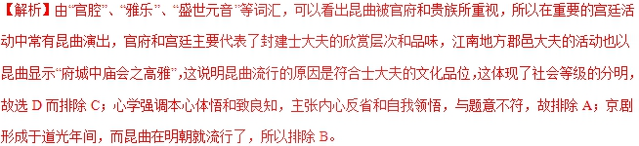
名师点睛：本题体现出来的命题趋势是对传统文化的考查。戏曲集中国民族艺术之大成。自诞生以来，先辈艺人艰苦创业，历经以元代的杂剧、明代的昆曲、清代的京剧为代表的三大高峰期，它曾在相当一段时期（宋元至清末明初）几乎独霸中国舞台。作为一种综合性的以程式化为主要特征的艺术，它在世界艺术之林占有独一无二的地位。这就是说，戏曲不仅只属于东方，而且只属于中国，是地地道道的“中国土特产品”。既是“土特产品”，它必定比较集中地体现了中国风格、中国魅力和中国气派。我们不应只把它看作一种艺术形态，透过它，可以看到中国人的审美趣味、审美经验之演变；反过来，我们也可以从中国人审美趣味、审美经验的产生、发展、变化中，看到戏曲形态发生、发展、变化的必然趋势。
02.（2018年江苏卷文综历史4）4. 清代黄周星评论元曲说：“曲之体无他，不过八字尽之，曰少引圣籍，多发天然而已。”“制曲之诀无他，不过四字尽之，曰雅俗共赏。”这说明，元曲
A. 贴近生活，易受欢迎 B. 寄情山水，意境悠远
C. 句式整齐，语言精炼 D. 内容丰富，包罗万象
【答案】A
【解析】“少引圣籍,多发天然”“ 雅俗共赏”说明元曲风格以俗为尚，具有口语化的特点，比较接近民众，贴近生活，人们容易接受，故A项正确；“寄情山水，意境悠远”属于山水画的特点，故B项错误；元曲的句式灵活多变、伸缩自如，“句式整齐，语言精炼”是唐诗的特色，故C项错误；“内容丰富，包罗万象”是明清小说的特点，故D项错误。
点睛：优秀传统文化中，常体现出明显的民族性、地理性、时代性等特征，是我国丰富的文化遗产。只有具备文化自信才能真正将中华优秀传统文化不断传承发扬下去，本题契合弘扬古代传统文化的热点，考查考生唯物史观和时空观念等核心素养。知识层面上考查到了唐诗、文人画、元曲、明清小说等；能力层面考查到了阅读和获取信息、调动和运用知识的能力，解题的关键是理解“少引圣籍，多发天然”“雅俗共赏”等信息。
03．（山东省潍坊市2018年5月高三统一考试历史试题）汤显祖的作品强调“情”字，曾在《牡丹亭题词》中说：“如丽娘者，乃可谓之有情人耳。情不知所起，一往情深，生而可以死，死可以生。生而不可与死，死而不可复生者，皆非情之至也。”这说明他
A. 崇尚阳明心学 B. 喇讽丑墨世风
C. 提倡精神自由 D. 追求现世功利
【答案】C
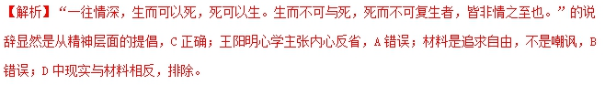
04．（江苏省南通市2018届高三第三次调研测试历史试题）包公戏是戏剧舞台上的艺术典型。京剧形成后，包公戏出现了复杂面貌，既有铡驸马时的铁面无私、主持正义的清官形象，也有用打龙袍代替打皇帝维护君主尊严的卫道者形象。这充分说明
A. 清代的包公戏更尊重历史事实 B. 中国古代戏曲艺术开始走向成熟
C. 老百姓对司法公正的强烈向往 D. 京剧一定程度上反映了社会现实
【答案】D
【解析】材料中关于包公戏的复杂面貌的叙述体现了不同时期社会的诉求，即京剧也是社会现实的一定程度上的反映，D正确；材料没有比较，A不正确；B“开始”的说法不正确，古代中国戏剧走向成熟的标志是元杂剧的出现；C不能完整反映材料信息，C不正确。
点睛：本题考查了戏曲的相关知识，解答本题要坚持一个基本原理，即一定时期的文化，是一定时期政治经济的反映，京剧作为一种文化艺术形式，能够起到反映社会现实针砭时弊的作用，以此作答即可。
05．（北京市延庆区2018届高三一模文综历史试卷）京剧脸谱在中国戏剧脸部化妆中占有特殊的地位。曹操是建安时期的文学家，曾统一北方，可谓文武双全。由于与“正统”有背离之处，在小说《三国演义》中被称为奸雄，京剧曹操脸谱是个“白脸”奸臣。据此得出的认识正确的是
A. 对历史人物评价受到明代通俗文学左右
B. 政治成败决定了对其文学艺术成就的评价
C. 文学艺术上的历史人物故事完全是虚构的
D. 中国传统社会评判历史人物受儒家思想影响
【答案】D
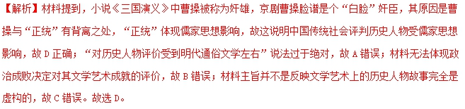
点睛：本题解题的关键是正确理解“正统”与儒家思想的关系，学生应该结合所学知识从曹操与“正统”有背离之处体现了儒家思想的观念影响出发，即可排除无关选项，进行正确判断。

